PHIẾU HỌC TẬP BUỔI 3: ĐỊNH LÝ. CHỨNG MINH ĐỊNH LÝ.
Bài 1: Hãy phát biểu định lí được diễn tả bằng giả thiết và kết luận sau
GT | và kề bù; ;
KL

Bài 2:
Viết giả thiết, kết luận của các định lý sau:
a) “Hai góc cùng bù với một góc thứ ba thì bằng nhau”.
b) “Hai góc cùng phụ với một góc thứ ba thì bằng nhau”
Bài 3:
Trong các phát biểu sau, phát biểu nào là một định lí, hãy chỉ ra phần giả thiết và kết luận của định lí đó:
- Nếu một đường thẳng cắt một trong hai đường thẳng song song thì nó sẽ cắt đường thẳng còn lại.
- Nếu một đường thẳng vuông góc với một trong hai đường thẳng song song thì nó cũng vuông góc với đường thẳng kia.
- Nếu một đường thẳng vuông góc với một trong hai đường thẳng song song thì nó cũng song song với đường thẳng kia.
- Nếu hai đường thẳng cùng vuông góc với một đường thẳng thứ ba thì chúng song song với nhau.
- Nếu hai đường thẳng cùng vuông góc với một đường thẳng thứ ba thì chúng vuông góc với nhau.
Bài 4: Cho hình vẽ sau:
Biết , Ox là tia phân giác của . Chứng minh:
- Vẽ hình và ghi GT – KL của bài toán.
b) Chứng minh bài toán

Bài 5: Viết GT/ KL và chứng minh định lí sau:
Hai đường thẳng (phân biệt) cùng song song với một đường thẳng thứ ba thì chúng song song với nhau
Bài 6:
Cho hình vẽ biết và . Chứng minh rằng
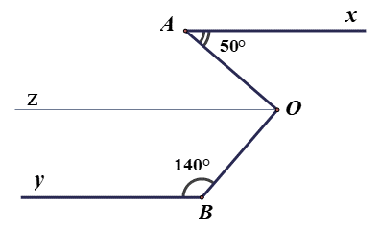
Bài 7: Cho hình vẽ
a) Tính b) Chứng minh c) Tính
Bài 8: Cho hình vẽ có , , và . Chứng minh .
Bài 9: Cho hình vẽ, biết , , . Tính số đo góc .
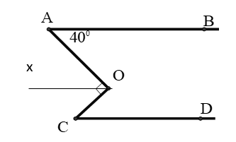
Bài 10: Xem hình vẽ:
a) Có nhận xét gì về ba đường thẳng , ? Chứng minh nhận xét đó?
Tính
Bài 11: Cho và là tia phân giác của góc đó. Trên tia lấy điểm , dựng tia nằm trong góc đó sao cho .
a) Chứng minh
b) Gọi là tia đối của tia , là tia phân giác của .Chứng minh .
Bài 12: Cho có . Lấy điểm trên . Vẽ và .
a) So sánh và ; và
b) Tính số đo .
Bài 13. Cho . Trên Ox lấy điểm , trên Oy lấy . Qua A kẻ đường thẳng vuông góc với Ox. Qua B kẻ đường thẳng vuông góc với Oy. Hai đường thẳng đó cắt nhau tại C.
- Tính số đo .
- Kẻ tia phân giác của , tia này cắt BC tại D. Tính số đo của góc .
- Kẻ tia phân giác của , tia này cắt OA tại E. Chứng minh rằng: .
Bài 14: Cho . Qua điểm A trên tia Ox kẻ tia Az sao cho . Qua điểm B trên tia Az kẻ đường thẳng mn cắt Oy tại C sao cho . Kẻ OH vuông góc với Az tại H và BK vuông góc với Oy tại K.
- Chứng minh rằng: .
- Chứng minh rằng:
- Tính số đo của
- Chứng minh rằng: .
BÀI TẬP GIAO VỀ NHÀ
Bài 1. Cho , điểm , qua A dựng Ay’ // Oy và nằm trong góc xOy. Gọi Ot và At’ lần lượt là tia phân giác và .
1) Tính 2) Chứng tỏ
Bài 2. Cho . Từ điểm trong , vẽ tia song song với cắt ở và vẽ tia song song với cắt ở .
a) Tính b) Tính
Bài 3. Cho có có là đường phân giác. Từ điểm bất kỳ thuộc vẽ một tia song song với cắt ở .
a) Tính b) Tính

Bài 4.
Cho hình vẽ,biết  a) Chứng minh:  b) Tính và ? | 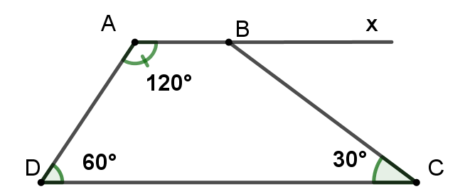
Bài 5. Cho hình bên.
a) Chứng minh .  b) Tính .  c) Chứng minh . | 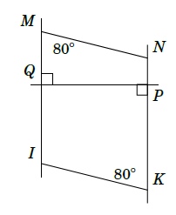
Bài 6.
Cho hình vẽ bên: biết , , .
a, Tính số đo ?
b, Tính số đo và .

Bài 7: Cho hình sau. Tính .

